水处理环保行业优质企业服务评选活动

遵循相关指导单位的意见，现对广东省内水处理环保行业的企业进行网评调研和政策支持，为规范行业服务标准，提升行业服务质量；在广东省水处理环保企业服务能力线下评优活动推荐期间，同时开展广东省水处理环保行业优质企业线上网评活动，择优评选出广东省水处理环保行业内优质企业和服务标杆企业，请广东省内开展水处理环保业务的相关企业积极参与和推荐。
活动规则：
- 执行单位：广东省水处理技术协会
- 活动性质：免费参与，自主报名，公平公正，官方支持
- 投票开始：2021年8月15日
- 投票结束：2021年9月30日
- 计票规则：计票时间从企业报名参与确认当天开始计时，投票时间仅限20天，到第20天的24：00点整系统自动统计票数做为评优依据
- 参与方式：①向秘书处报名参与 ②企业自主在评选链接上报名
- 参评对象：广东省内所有开展水处理业务的相关企业（设备类、配件类、工程类、技术类、设计类、第三方服务类等企业）
- 投票规则：每天每人可投10票
- 严重申明：禁止恶意刷票与买票，一经查实通报批评并取消参与资格

- 录入推荐：总票数达5000以上的企业由官方核实后免费录入广东省水处理行业企业推荐名册
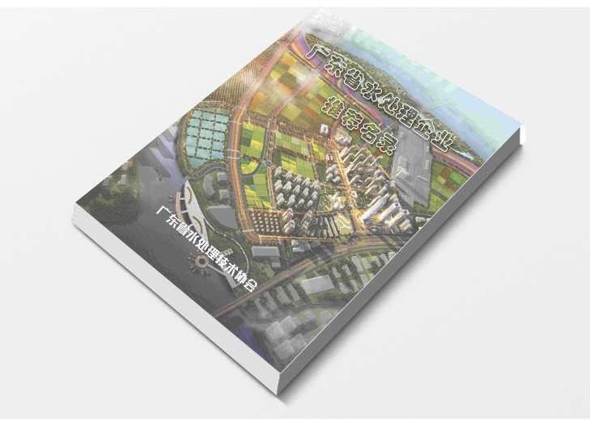
- 颁发证书：总票数达1万以上的企业，由官方组织企业调研回访、实地核实复查后，颁发《水处理行业服务优质企业证书》（领导授牌，官网可查）
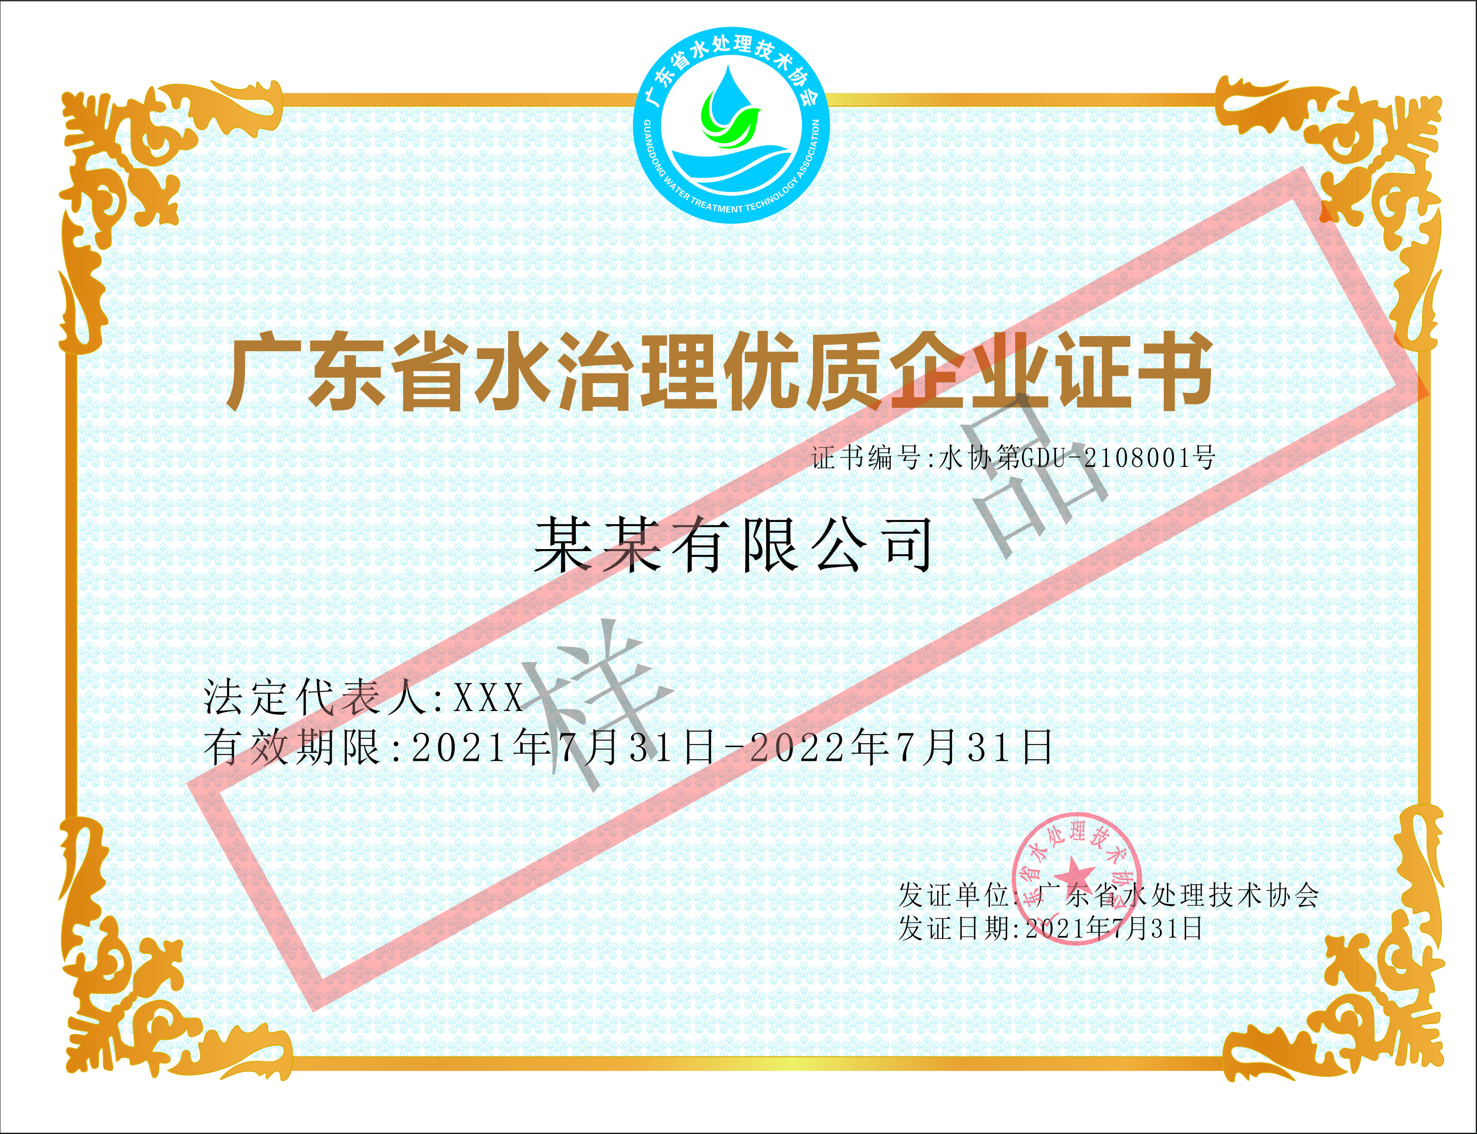

◆特别提示：针对广东省内所有开展水处理业务的企业，现正式启动第二轮水处理相关企业服务能力评级、技术人才及专业领域教授专家数据入库征集，征集及推荐时间到2021年9月30日止，请登录协会网站申请和推荐。
协会专线：020-31139996. 官网www.gdwater.org.cn

广东省水处理技术协会

